|  |  |  |  |
| --- | --- | --- | --- |
| **序号（学号）：** | 222020335220177 | **实验成绩:** |  |



**西 南 大 学 人 工 智 能 学 院 专 业 课 程 实 践 报 告**

|  |  |
| --- | --- |
| **学年学期** | 2021-2022第二学年 |
| **课程名称** | 模拟电路 |
| **姓 名** | 严中圣 |
| **学 院** | 人工智能学院 |
| **专 业** | 智能科学与技术 |
| **班 级** | 3班 |
| **任课教师** | 李天舒 |

|  |  |  |  |  |  |
| --- | --- | --- | --- | --- | --- |
| **2022** | **年** | **5** | **月** | **9** | **日** |

|  |  |  |  |
| --- | --- | --- | --- |
| **实验项目** | **单管电压放大电路** | | |
| **实验成绩** |  | **教师签名** |  |
| **实验时间** | **2022.5.9** | **实验类型** | ☑**验证性 □设计性 □综合性** |
| **评语** | | | |
|  | | | |

**实验五 单管电压放大电路**

**一、实验目的**：

1. 测试放大电路的放大倍数， 观察负载电阻对输出电压的影响;
2. 研究引起放大器失真的各种原因;
3. 熟悉各种电子仪器的使用。

**二、实验原理**：

1. 集成运算单管电压放大器是众多电子设备最基本的组成部分。对一个电压放大器的基本要求是，除了希望得到一定大小的电压放大倍数外，还要求放大后的波形不失真。放大器的作用是使其输出的能量按照输入信号变化的规律而变化。输出的能量来自于直流电源，放大器本身并不能将输入信号的能量放大。由于集成运放大器有极高的开环放大倍数，容易引入深度负反馈，其输出几乎与运算放大器的参数及环境温度无关，只需改变其电路形式及外部所接元件的数值，即可赋予电路不同的功能。集成运放的线性应用电路就是运放工作在线性区的具有深度负反馈的电路。
2. 单管电压放大器的放大倍数Au由下式决定:

$$A_{u}=\frac{u_{o}}{u_{i}}=-\frac{βR_{L}^{'}}{r_{be}}$$

式中

$$R_{L}^{'}=R_{C} // R_{L}$$

$$r_{\left\{be\right\}}=200+\frac{\left(1+β\right)26\left(mV\right)}{I_{E\left(mA\right)}}$$

由式1可知， Au与 $R_{L}^{'}$ 成正比，空载时RL＝∞， 为最大值，故Au最大。带负载后，较Rc小，Au也随之减小，RL愈小，Au也愈小。

由式2可知，当 $β$ 值足够大时，

$$\frac{\left(1+β\right)26\left(mV\right)}{I_{E\left(mA\right)}}>200Ω$$

$$A_{u}≈\frac{R_{L}^{'}I_{E\left(mA\right)}}{26\left(mV\right)}$$

由此式可知，此时Au近似与 $β$ 值无关，静态电流IE的大小对放大倍数却有很大影响。

1. 由于晶体管是一个非线性元件，如果静态电流设置过低，易产生截止失真。反之，如果静态电流设置过高，则易产生饱和失真。只有当静态工作点设置得合适，使之工作在其特性曲线的线性区时，才不容易产生非线性失真。为此，必须给放大器选择合适的静态工作点。

对于小信号放大电路来说，由于输出交流信号的幅度很小，静态工作点可以有较大的变化范围，只要保证输出信号不失真就可以了。这时如果希望减小管子的功耗和噪声，静态电流可以选小一些，如果希望提高电压放大倍数，则静态电流可适当增大一些。

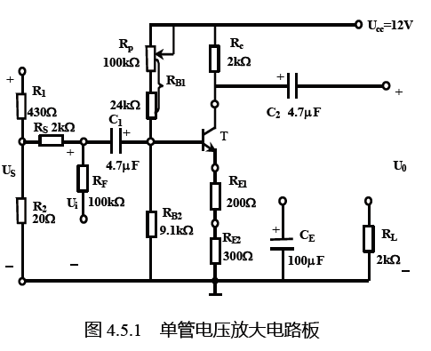若输入信号幅度较大，由于晶体管特性的非线性（主要是晶体管输入特性的非线性），输出电压波形将有一定程度的失真。图2示出了由于输入特性的非线性引起失真的情况。

图1 单管电压放大电路板

本实验采用图1所示的分压式偏置放大电路(电阻RS、RF本次实验不用)，改变RP之值，即可调节静态工作点。电路板上的R1、R2网络使输入电路与信号源匹配并可以有效地削弱由输入端引线引入的干扰信

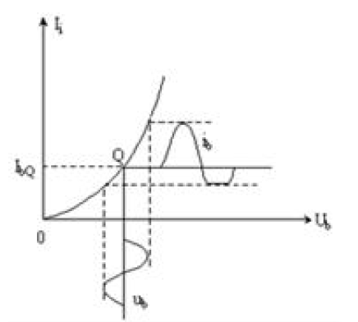号，使放大器能正常工作。

图2 输入特性非线性引起的失真

**三、实验仪器及设备**：

* 1.双踪示波器1 台
* 2.函数信号发生器1 台
* 3.晶体管毫伏表1 台
* 4.数字万用表1 只
* 5.电路电子实验箱1 台

**四、实验内容**：

1. 联接实验电路

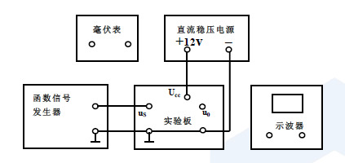各仪器置于待用状态：毫伏表调零；示波器调出双路扫描线；函数信号发生器由“50Ω”处输出，输出波形选“正弦波”， 频率调节到1000Hz 处，“输出幅度衰减”按下“20db”键， 逆时针调节输出调节旋钮“AMPL”，使输出为零；按图1 联接线路，稳压电源接12V。各仪器的联接参考图3(暂不接毫伏表和示波器。当需要使用毫伏表和示波器时，将其输入探头的黑夹子夹在实验电路的公共端上，红夹子夹在测试端上即可)。

图3 仪器连接图

1. 调整和测试静态工作点

调整静态工作点：适当调节RP，初选晶体管集电极电压UC＝5-6V 左右。调节函数信号发生器，使放大器输入信号uS逐渐增大，同时用双踪示波器观察输出信号波形，仔细调节RP和函数信号发生器，使输出信号波形无失真且有最大幅度。如此调节可获得最大动态范围。调节函数信号发生器“AMPL”输出调节旋钮，使Ui=10mV，用示波器双踪同时观察输入、输出波形及其相位关系，将波形记入表1 中。用毫伏表测量输出电压Uo ，将结果记入表2 中。

1. 保持步骤2的状态不变，通过观察负载电阻RL了解负载电阻对放大倍数的影响将RL 接入放大器输出端，再测一次Ui与Uo，将数据也记入表2中。
2. 观察信号过大产生的失真保持Uc不变，逐渐增大输入信号us，直到输出波形同时出现饱和与截止失真。将输出波形记入表1中。
3. 观察静态工作点改变对输出波形的影响

(1)逐浙减小us，待输出波形无失真时，减小RB1(RP右旋)，观察饱和失真波形，将此波形及此时的静态工作点记入表1第三栏中。

(2)增大RB1(RP左旋)，观察截止失真波形(由于晶体管特性曲线起始段非线性，在小信号放大范围内将看不到削顶，只是波形正半周变钝，此时可增大输入信号，使之出现削顶波形)，将此失真波形及此时的静态工作点记入表1第四栏中。

|  |  |  |  |  |  |  |
| --- | --- | --- | --- | --- | --- | --- |
| $u_{i}$ 波形  （黄色） | $u_{o}$ 波形  （蓝色） | 静态工作点 | | | | 工作状态 |
| UCQ(V) | UBQ(V) | UEQ(V) | IEQ(mA) |
|  | | 8.87 | 1.27 | 0.64 | 1.28 | 不失真 |
|  | | 9.64 | 1.04 | 0.45 | 0.9 | 大信号失真 |
|  | | 10.54 | 1.03 | 0.36 | 0.72 | 饱和失真 |
|  | | 2.68 | 4.25 | 2.01 | 4.02 | 截止失真 |

表1

其中由于器械参数限制，us调至上限11.5V后仍然未出现大信号失真。

|  |  |  |  |
| --- | --- | --- | --- |
|  |  |  |  |
| 不失真无负载 | 10.21 | 37.77 | 3.70 |
|  | 10.21 | 18.94 | 1.86 |

表2

**五、思考与总结**：

思考题

* + 1. 测量放大器静态工作点应该用交流电表还是直流电表?

直流电表

* + 1. 在本实验中，如在示波器上观察到如下图所示的波形， 哪种波形是截止失真?哪种波形是饱和失真?各自应如何调节RP才能使之不失真?

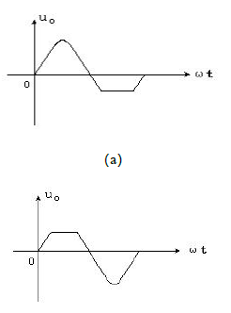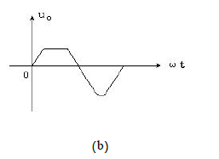

（a）是截止失真，将RP右旋调节

（b）是饱和失真，将RP左旋调节

* + 1. 负载电阻对电压放大倍数Au的影响。影响Au的因素还有哪些?

负载电阻与电压放大倍数成正比，影响放大倍数的因素还有静态电流IE。

* + 1. 非线性失真与静态工作点之间的关系及静态工作点的调整方法

非线性失真：放大电路静态工作点位置设置不当，输出波形易产生非线性失真。

截止失真：静态工作点过低，输入信号正弦波负半周工作点进入截止区使Ib、Ic等于0，引起输出电压Uce波形发生顶部失真。

饱和失真：静态工作点设置过高，输入信号正半周工作点进入饱和区，Ib增大，Ic不增大，引起输出电压Uce波形产生底部失真。